**Gestion de feux tricolores à un carrefour**

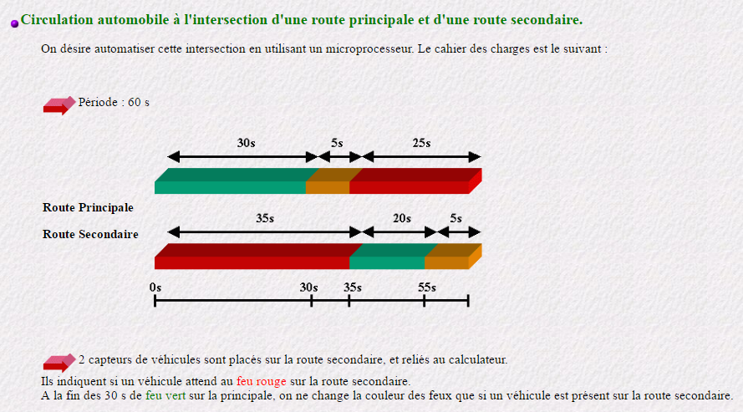



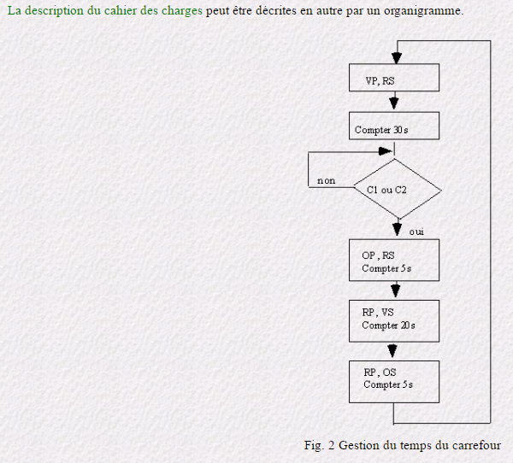

Il ne reste plus qu’à traduire cet organigramme en une séquence d'instructions qui sera implantée dans la mémoire programme du microcontrôleur PIC 18F452